小博士数学春 提高版一年级
万能模型备课教案模板（简版）
课题 | 第十四讲：钟表的认识及计算
教学背景 | 没有学习过有关钟表的知识
教学目标 | 1.认识钟表的时针和分针；  2.会看整时并掌握时间的两种表示方式；  3.学会时间的简单计算。
教学重点 | 整时时间的认识
教学难点 | 两种时间表示方法
组织架构（人） | 师、生
策略流程方法：导入—授新—练习、巩固—小结
教学准备 | 时钟（指针式，数字式）PPT
教学环节 | 环节时长 |  | 环节目标 | 策略流程方法论
第一课时
导入 | 5分钟 |  | 谈话导入引出对钟表的认识 | - 谈话询问学生对时间的了解；  - 引发学生对时间的思考；  - 激发学生学习时间的兴趣。
知识点讲解 | 15分钟 |  | 对钟表进行简单的学习和认识 | - 学生观察时钟；  - 请学生说出自己的发现；  - 结合学生的发现讲解时钟的基本学习内容以及简单的时间的认识。
例题一 | 10分钟 |  | 对钟表进行简单的学习和认识 | - 学生根据所学内容，自主填写完成例一；  - 开火车的形式核对答案；  - 时钟中时针、分针的判断。
练习一 | 5分钟 |  | 对钟表进行简单的学习和认识 | - 学生讨论作息时间；  - 根据自己的结果完成练习一。
例题二 | 5分钟 |  | 通过题目复习巩固对和时间钟表的认识 | 1.根据题目，学生通过讨论，完成例二；
练习二 | 5分钟 |  | 通过题目复习巩固对和时间钟表的认识 | 根据所学知识，学生自主完成练习二。
小结 | 5分钟 |  | 复习总结 | - 反复朗读；  - 总结时间的珍贵
第二课时
衔接 | 10分钟 |  | - 谈话导入，引出数字式的时间格式  - 简单学习电子表的数字式时间 | - 根据上节课的起床时间进行导入；  - 引导学生发现数字式的时间格式；  - 对数字式的时间格式进行简单的讲解和学习
例题三 | 10分钟 |  | 通过题目对数字式和指针式的时间格式进行复习巩固 | - 播放PPT，展示题目；  - 学生进行思考并讨论；  - 引导学生发现两种方式之间的联系；  - 引导学生完成例题；
练习三 | 5分钟 |  | 通过题目对数字式和指针式的时间格式进行复习巩固 | - 根据老师的引导学生自主完成练习题；  - 老师总结。
例题四 | 10分钟 |  | 简单学习时间的计算 | - 播放PPT，演示题目；  - 学生思考；  - 老师通过实际的时钟演示，引导学生得出答案；
练习四 | 10分钟 |  | 简单学习时间的计算 | 让学生演示，根据实际演示，得出练习题答案。
小结 | 5分钟 |  | 对所学内容进行再次复习 | - 提问学生所学的知识点；  - 和同学一起复习所学内容。
奖惩措施
板书设计
课后反思 | 优点
课后反思 | 不足
课后反思 | 改进措施

小博士数学18春 提高版一年级
万能模型备课教案模板（详版） 备课老师：XXX
第一课时（50分钟）
环节一 | 导入
环节时长 | 5分钟
环节目标 | 谈话导入引出对钟表的认识
环节策略 | - 谈话询问学生对时间的了解；  - 引发学生对时间的思考；  - 激发学生学习时间的兴趣。
环节设计 | 师：同学们好！  生：老师好！  师：那一年之计在于晨，老师想问问大家，你们是几点起床的呢？  生：……  师：那你们是怎么知道自己起床的时间的呢？  生：……  师：有闹钟，也是有是爸爸妈妈提醒的。那想问问大家如果没有他人的帮助你能知道自己起床的时间吗？  生：……  师：那如果大家学会认识钟表，根据钟表自己就能知道时间该有多好啊，是不是？  生：是的！  师：那今天我们就了解一下那个在我们身边给我们帮助的时钟。
环节二 | 知识点讲解
环节时长 | 15分钟
环节目标 | 对钟表进行简单的学习和认识
环节策略 | - 学生观察时钟；  - 请学生说出自己的发现；  - 结合学生的发现讲解时钟的基本学习内容以及简单的时间的认识。
环节设计 | 师：那首先老师这里拿着的就是我们教室的时钟，那不知道大家有没有仔细观察过他呢？现在给大家一定的时间仔细观察他，那看看哪位学生的发现最多？  生：……  师：好了，时钟的秘密有很多的，那现在大家就来说说自己的发现……  生：……  师：嗯，看来大家都观察的非常仔细，那我们就一起来总结一下好不好？首先时钟有个表盘，这个表盘上是不是有数字，是1-12，刚好是12个数字。那老师问问大家表盘上还有什么呢？  生：格子  师：非常好，是不是又一圈的格子，那关于格子大家还有什么发现吗？  生：有大格子，还有小格子  师：是的，有大的，也有小的，那我们现在数一数它们的个数  生：……12个大格子，60个小格子  师：对！而且我们可以发现5个小格子刚好是一个大格子对不对？  生：是的  师：拿这些格子是用来做什么的呢？只看这些格子和数字就能知道时间吗？我们看看还有什么是我们没看到的呢？  生：指针  师：对！还有这个指针，有两个指针，可以看到，指针是不一样的，一个粗一些短一些，我们叫他时针，看还有一个就细一些长一些，那这个就叫做分针。有了这些我们就可以知道时间了，想不想学？  生：想！  师：那首先我们看一看（时钟演示）观察一下，这些时间点，都有一个共同点，分针是不是都是指向12？  生：是的  师：拿这些分针都指向12的时间点有什么特点呢？看一看，当分针指向12的时候，这个时针是什么样的呢？  生：……  师：是不是刚好很准的指向一个数字，不偏不倚，对不对？  生：是的  师：那当分针指向12时，时针不偏不倚的指向一个数字，这个数字是几，就刚好是几点。比如大家是早上7点起床，那就是分针指向12，而时针刚好指向7，那这个时候就刚好是7点。那老师想找个同学来和老师配合一下，老师说时间，他来演示好不好？  生：好的  ……  师：早上7点起床，8点上课，4点放学，7点吃晚饭，9点半睡觉……  生：……  师：是不是最后一个怎么办呢？9点半怎么办呢？  生：……  师：那老师再教大家一个本领，当分针指向6的时候，观察一下，时针的位置，是不是刚好是在9和10之间，那么这个时候就是9点半。那大家再来判断这个时间（时钟演示）分针指向6，这是时针是不是指向5和6之间，过了5还没有到6，所以是几点啊？  生：5点半。  师：非常好，那我们就看看刚刚学到的这些知识可以帮助我们解决什么样的问题吧。
环节三 | 例题一
环节时长 | 10分钟
环节目标 | 对钟表进行简单的学习和认识
环节策略 | - 学生根据所学内容，自主填写完成例一；  - 开火车的形式核对答案；  - 时钟中时针、分针的判断。
环节设计 | 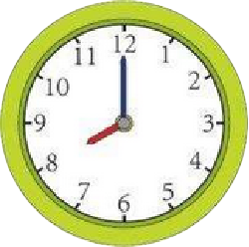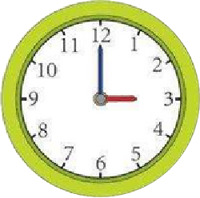  1.钟表上有（ ）个数字，总共有（ ）个大格子，每个格子代表（ ）小时，红色的指针是（ ）针，蓝色的指针是（ ）针。  2.第一个时钟时针指着（ ），分针指着（ ）；  第二个时钟时针指着（ ），分针指着（ ）  （PPT演示）  师：这个是不是就是我们刚刚所讲的内容，看哪位小朋友可以又快又准的填写完整？  生：……  师：那老师就找同学念一念他的答案，其他同学认真听  生：……  师：他回答的对不对，是不是和我们刚刚说的一样，非常好，降龙十八掌送给他，那我们看看第二小问，第一个时钟时针指的是多少啊？  生：8，分针指向12  师：那你们知道这个时候是什么时间呢？  生：8点  师：第二个时钟时针指向哪里呢，代表的时间又是几点呢？  生：时针指着3，分针指着12，是3点。  师：非常好！看来对于时间大家已经学会了一些些了，那我们继续来看（PPT演示）  1.钟表上有（12）个数字，总共有（ 12 ）个大格子，每个格子代表（ 1 ）小时，红色的指针是（ 时 ）针，蓝色的指针是（ 分）针。  2.第一个时钟时针指着（8），分针指着（12 ）；  第二个时钟时针指着（3 ），分针指着（ 12）
环节四 | 练习一
环节时长 | 5分钟
环节目标 | 对钟表进行简单的学习和认识
环节策略 | - 学生讨论作息时间；  - 根据自己的结果完成练习一。
环节设计 | 练1：根据你的时间来画上去。  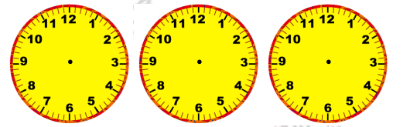  师：那大家先自己讨论一下自己平时的作息时间，当然现在我们只学习了整点和半点的时间表示，那大家在讨论的时候尽量选择整点和半点的时间。  生：……  师：那现在大家都自己的作息时间应该很清楚了，那下面就自己画一画，试一试  生：……  师：那老师将自己的作息时间画出来，看看有没有和老师一样的好不好？首先，老师是7点半起床，既然是半点，那么分钟要指向几啊？  生：6  师：那7点半，时针呢？  生：7和8的中间  师：对，是过7还没有到8对不对？那这是老师的起床时间，放学时间是4点，那想一想怎么画呢  生分钟指向12，时针指向4  师：很好，那老师睡觉的时间是10点  生：分针指向12，时针指向10  师：不错，看来大家对今天学习的内容掌握的都很不错  答案不唯一，合理即可
环节五 | 例题二
环节时长 | 5分钟
环节目标 | 通过题目复习巩固对和时间钟表的认识
环节策略 | 1.根据题目，学生通过讨论，完成例二；
环节设计 | 1、根据题目，学生通过讨论，完成例二；  2、根据所学知识，学生自主完成练习二。  师：那我们继续看一看（PPT演示）  【例题2】填一填，记得要合适哦。  1.一节课的时间是40（ ）  2.你在学校大概待6（ ）  3.看一场电影的时间大概2（ ）  4.米德吃饭要20（ ）  师：那这个是对大家常识的考察，可以思考讨论一下，然后找学生说说他的想法好不好？  生：……  师：大家讨论的怎么样了，那老师现在找位同学说一说好不好？  生：……  师：大家觉得说的合理吗，跟你们的想法一样吗？  生：一样  师：那说明大家平时的时候对时间还是很注意的，那现在你们来帮卡尔看看他的时间是怎么过的呢？  1.一节课的时间是40（分钟 ）  2.你在学校大概待6（ 小时 ）  3.看一场电影的时间大概2（ 小时 ）  4.米德吃饭要20（ 分钟 ）
环节六 | 练习二
环节时长 | 5分钟
环节目标 | 通过题目复习巩固对和时间钟表的认识
环节策略 | 根据所学知识，学生自主完成练习二。
环节设计 | 练2：请你看图说出卡尔一天的作息时间。  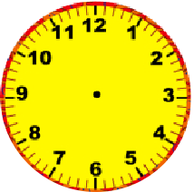  上课  起床  吃早饭  放学  吃晚饭  睡觉  师：卡尔这个小迷糊，都不知道自己每天的作息时间，你们能根据今天学的内容帮帮卡尔吗？  生：可以  师：那现在给大家一定的思考时间，看看这6个时间点大家能不能写出来？  生：……  师：好，我们一个个来看，卡尔是几点起床的呢？  生：7点  师：因为分针指向12，时针刚好指向7，所以是7点，那是什么时候吃的早饭呢？  生：7点半  师：因为分针指向6，而时针是指向7和8之间，所以是7点半，那剩下的几个我们就找学生来说一说好不好？  生：好的……  师：那现在大家对时间都已经很熟悉了，那我们一起总结一下今天上节课的学习内容。  卡尔7点起床，7点30分吃早饭，8点10分上课，3点30分放学，7点30分吃晚饭，9点30分睡觉。
环节七 | 小结
环节时长 | 5分钟
环节目标 | 复习总结
环节策略 | - 反复朗读；  - 总结时间的珍贵
环节设计 | 师：那今天大家对时间都有了充分的了解，也知道简单的看时间，那具体怎么看呢？有没有同学来说一说呢？  生：……  师：那我们一起总结一下，钟表上有12个数字，总共有12个大格子，时针走一个大格子代表1小时；  看时间，分针指向12，时针指向几就是几点；分针指向6，时针在两个数字之间，过了几就是几点。是不是？  生：是的  师：可以记住吗？  生：可以！
第二课时（50分钟）
环节一 | 衔接
环节时长 | 10分钟
环节目标 | - 谈话导入，引出数字式的时间格式  - 简单学习电子表的数字式时间
环节策略 | - 根据上节课的起床时间进行导入；  - 引导学生发现数字式的时间格式；  - 对数字式的时间格式进行简单的讲解和学习
环节设计 | 师：那老师想问问大家，大家看到的时针都是指针的吗？有没有不同的呢？  生：……  师：有人说到了，还有数字的是不是，那数字的我们应该怎么看呢？  对数字式的时间格式进行简单的讲解和学习。  师：这个就简单多了，看一看，老师这里给大家准备了一个这样的时钟，观察一下他有几个数字？  生：4个  师：那老师告诉大家，前面两个数字代表的是小时，数字是多少就是几点，后面的代表分钟，后面的数字是几，就是几分，那大家看看现在这个时间是几点几分啊？  生：……  师：这种数字式的是不是很简单啊，但是有一点要注意，指针式因为只有12个数字，但是一天是有24个小时的，因为指针式我们是不知道上午下午的，但是数字式的就可以，因为前两个数字可以一直写到24，因此如果是下午三点，其实是12点之后又过了3个小时，应该用什么样的两位数字来表示呢？  生：15  师：所以是15:00，那两种方式你们能都掌握吗？  生：能。  师：那老师就要综合考察你们了。
环节二 | 例题三
环节时长 | 10分钟
环节目标 | 通过题目对数字式和指针式的时间格式进行复习巩固
环节策略 | - 播放PPT，展示题目；  - 学生进行思考并讨论；  - 引导学生发现两种方式之间的联系；  - 引导学生完成例题；
环节设计 | 【例题3】请把相同的时间用线连在一起。  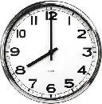  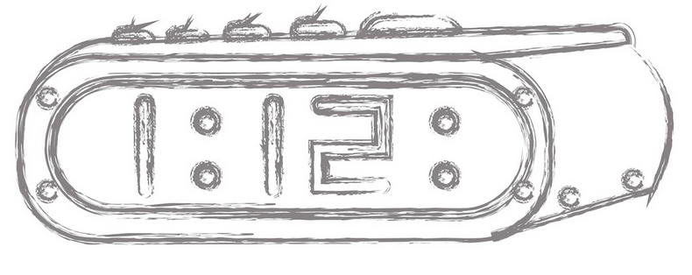  05:00  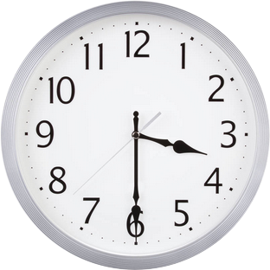  03:30  08:00  03:00  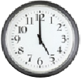  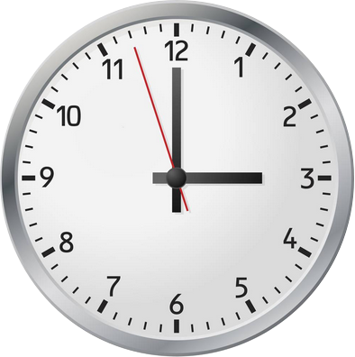  师：那同学们看看这一道题，把相同的时间用线连在一起，首先这样的题大家有什么想法呢？  生：……  师：我们是不是把这八个时钟所代表的时间都写下来，时间相同的再用线连在一起就可以了，对不对？  生：是的  师：那我们依次来看一看，第一个时钟的时间是几点啊？  生：8点  师：是不是分针刚好指向12，而这时候的时针是刚好指向8的，所以是8点整，那我们看看第二个是数字式的，他所代表的时间是几点呢？  生：5点  师：因为前面两个数字是5，说明是5点，后面两个数字是0，所以是0分，那就是5点整，之后的几个大家自己看看，看看谁做的又快又准？  生：……  师：那老师现在请一位同学说一说这8个时钟所代表的时间，然后相同的时间连在一起  ……  师：好的，他说的对不对啊？和你们的一样吗？  生：……  师：那根据时钟看时间你们已经掌握的很好了，不知道根据时间画出时钟的样子你们能做到吗？  08:00  03:30  05:00  03:00
环节三 | 练习三
环节时长 | 5分钟
环节目标 | 通过题目对数字式和指针式的时间格式进行复习巩固
环节策略 | - 根据老师的引导学生自主完成练习题；  - 老师总结。
环节设计 | （PPT演示）练3：请把下面几句话中的时间用两种方法表示出来。  （1）阿派今天早上九点半出门，到下午3点整回家。  （2）今天卡尔做饭从下午六点到七点半，用了一个半小时。  师：这次是给你们具体的时间，看看你们能不能把时钟补充完整，首先一起来看看，9点半出门，这个时间怎么表示呢？如果是指针式的呢？  生：分针指向6，时针指向9和10中间  师：那数字式的呢？  生：09:30  师：大家掌握的这么好啊，太厉害了！好，接下来是下午三点整……  生：分针指向12，时针指向3,15:00  师：对了，在数字式的表达上，上午下午我们是很容易区分的，就是看时间有没有超过12对不对？那还有两个时间，找同学来回答一下好不好？  生：……  师：下午六点  生：分针指向12，时针指向6,18:00  师：下午七点半  生：分针指向6，时针指向7和8中间，17:30  师：非常好，降龙十八掌送给他！  （1）  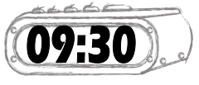  出门  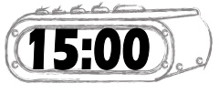  回家  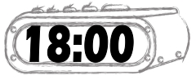  （2）  开始做饭  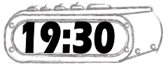 结束做饭
环节四 | 例题四
环节时长 | 10分钟
环节目标 | 简单学习时间的计算
环节策略 | - 播放PPT，演示题目；  - 学生思考；  - 老师通过实际的时钟演示，引导学生得出答案；
环节设计 | 师：那刚刚我们也知道卡尔做饭从下午六点到七点半，用了多长时间呢？  生：一个半小时  师：那这是题目中告诉我们的，你们自己会算吗？这就涉及到时间的计算，今天我们也简单看一看。（PPT演示）  【例题4】米德早晨出门是几时? 中午回到家是几时?米德外出了多长时间?  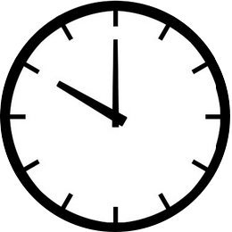  师：首先要问大家，米德是什么时候出门的呢？虽然表盘上没有数字，但是位置都是不变的  生：十点  师：十点整出门，那是什么时候回家的呢？  生：4点半  师：那中间经过了多长时间呢？  生：……  师：那我们知道分针转一圈的时间是1小时，那老师这边演示一下，看看分针要转多少才能到4点半呢？  ……  师：一圈，两圈，三圈，四圈，五圈，六圈，再加上半圈，那告诉老师总共过去了多长时间啊？  生：6个半小时  师：非常好，六圈就是6小时，半圈是半小时，总共就6个半小时啦！那这种方法是不是很简单，再来一题试一试好不好？  （PPT演示）  10点到12点经过的时间：12-10=2（时）  12点到4点30分经过的时间：4小时30分  2小时+4小时30分=6时30分  答：米德早晨10点出门，中午回家时间是4点30分，中间经过了6小时30分。
环节五 | 练习四
环节时长 | 10分钟
环节目标 | 简单学习时间的计算
环节策略 | 让学生演示，根据实际演示，得出练习题答案。
环节设计 | 练4：卡尔在锯木头，锯好一根需要半个小时，那卡尔从九点开始锯木头，锯好5根的时候是几点呢？  师：首先大家要想一下，一根需要半个小时，两根呢？  生：一小时  师：那5根呢？  生：两个半小时  师：那现在的时间是9点，两个半小时之后是什么时候呢？这个时候是不是可以借助我们的时钟演示一下，想一想，两个半小时，时钟发生了什么变化呢？  生：分针转两圈半  师：那我们就转一下试一试……两圈半了，现在的时间是多少啊？  生：11点半  师：那这道题我们是不是有解决了？  锯5根：半小时+半小时+半小时+半小时+半小时=2小时30分  锯完时间：9时+2小时30分=11时30分。  答：锯好5根的时候是11时30分。
环节六 | 小结
环节时长 | 5分钟
环节目标 | 对所学内容进行再次复习
环节策略 | - 提问学生所学的知识点；  - 和同学一起复习所学内容。
环节设计 | 师：那今天老师是不是教你们学习了关于钟表的一些知识，那哪位同学能说一说呢？  生：……  师：很好，其实就是在计算时间差的时候，可以用钟表演示一下，分针转一圈就是1个小时，这个大家要记住了  生：记住了
奖惩措施
板书设计
课后反思 | 优点
课后反思 | 不足
课后反思 | 改进措施

